FAČR - Městský fotbalový svaz v Brně

639 00 Brno, Vídeňská 470/9

Telefon: 542 212 675 e-mail : mefs@fotbalbrno.cz
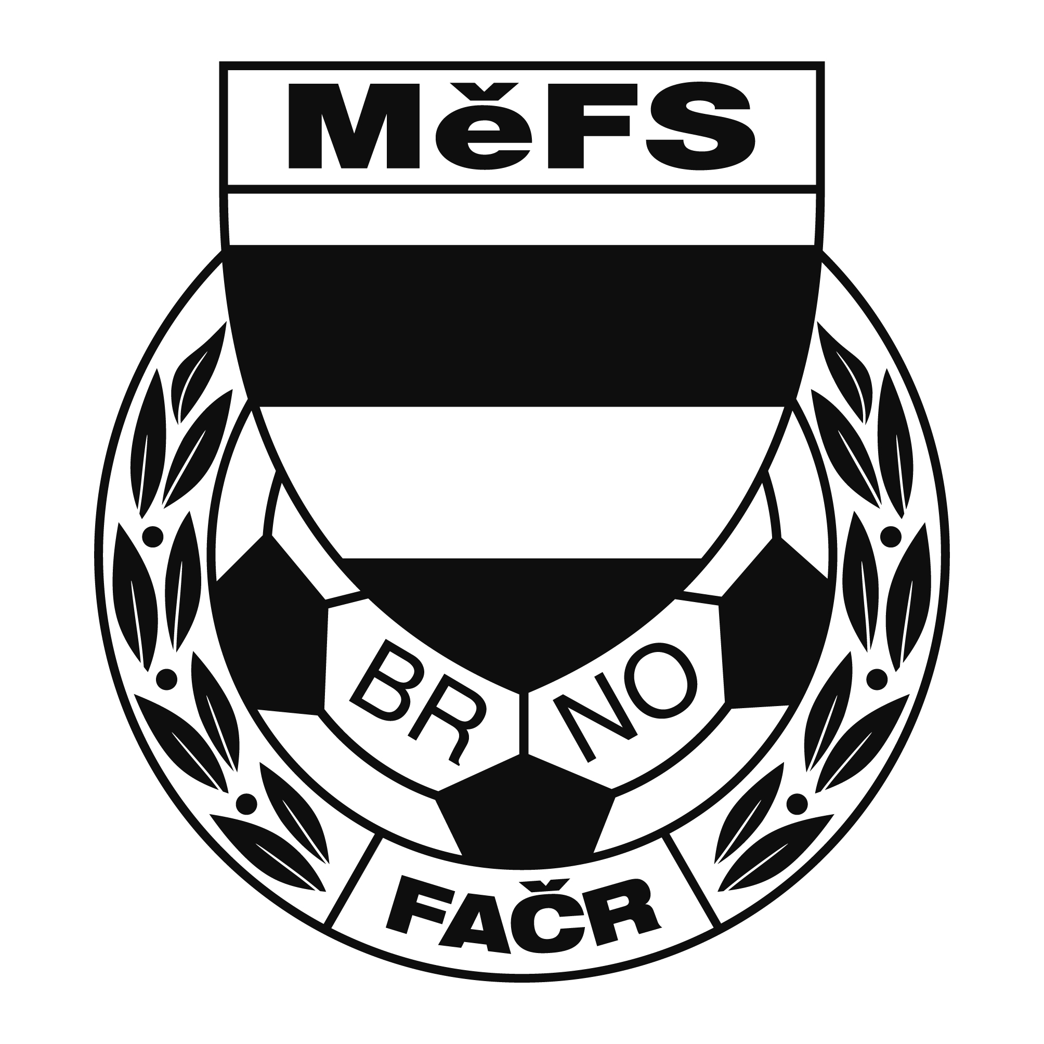

NOMINAČNÍ LISTINA

výběru MěFS, hráčů U 12

Akce: Letní kemp ročníku 2008

Úterý dne 8. září 2020

fotbalové hřiště TJ Maloměřická cementárna a vápenice Brno, z.s.

Místo, datum a čas srazu: TJ MCV, Borky 1100/40, Brno, hřiště s přírodní trávou
v úterý 8. 9. 2020 v 16.45 hodin
Předpokládaný konec: 18.30 hod.

Nominace hráčů U 12:
Příjmení a jméno | mateřský klub
Melichar Šimon | SK Obřany
Jedlička Tomáš | SK Slatina
Karafiát Jakub | SK Slatina
Kučera Jonáš | SK Slatina
Polcar Patrik | TJ Start Brno
Brandejs Adam | TJ Start Brno
Fanta Adam | TJ Start Brno
Šlampa Petr | TJ Start Brno
Popek Adam - brankář | FC Dosta Bystrc - Kníničky
Stejskal Filip - brankář | FC Dosta Bystrc - Kníničky
Zlatníček Jan | FC Dosta Bystrc - Kníničky
Tesař Antonín | FC Dosta Bystrc - Kníničky
Dubnický Petr | FC Dosta Bystrc - Kníničky
Huryta Mikuláš | FC Medlánky
Svoboda Tomáš | SK Tuřany
Zadák Jakub | FK SK Bosonohy
Andrýsek Jáchym | SK Chrlice
Janík Petr | TJ Tatran Bohunice

Vybavení hráčů:
tréninkové oblečení, kopačky, vlastní fotbalový míč, chrániče holení, brankáři vlastní výstroj, kartičku pojištěnce.

Náhradníci: Frenc Jakub (TJ Start Brno), Kašina Josef (FC Dosta Bystrc – Kníničky)

Trenéři: Šrámek Jiří, Záleský David vedoucí: Dvořák Petr

V krajním případě lze vyrozumět telefonicky p. Dvořák Petr – tel. 739593355.

V případě neomluvené neúčasti nominovaných hráčů se klub vystavuje postihu dle článku 17 bod 3 RFS !

V Brně 1.9.2020

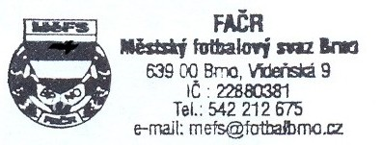
Mgr. Tomáš Němčanský, v.r. Mgr. Jan Maroši, v.r.
předseda KM MěFS předseda VV MěFS

Za správnost:

Libor Charvát
sekretář MěFS

V případě, že si rodiče přejí, aby jejich syn po návratu z turnaje odešel z místa příjezdu sám domů, musí hráč na srazu odevzdat vyplněnou a podepsanou návratku (viz níže). V opačném případě si jej zákonní zástupci musí osobně vyzvednout.

---------------------------------------------------------------------------------------------------------------------------

Návratka:

Potvrzuji, že můj syn …………………………………………….…., narozen ……………………..

může po návratu z akce MěFS odejít sám domů a přebírám za něj zodpovědnost.

……………………………………….
podpis zákonného zástupce

